

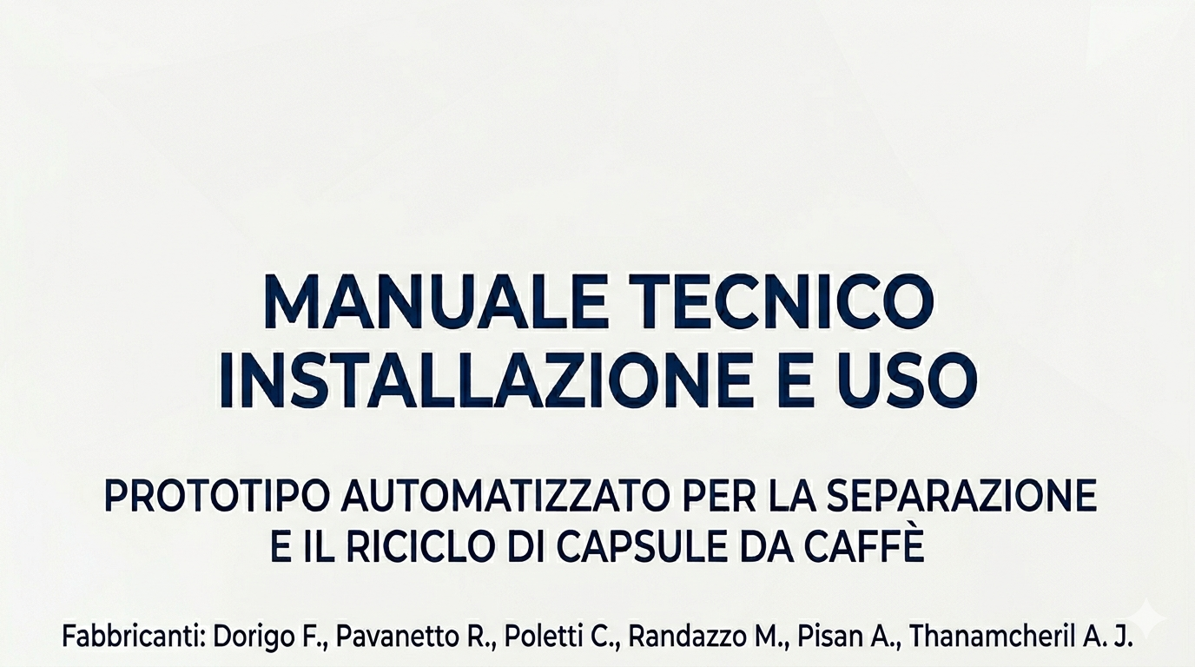
Indice - IT
Sommario - IT

1. DICHIARAZIONE CE DI CONFORMITÀ 5
1.1 Dati di targa 6
2. IDENTIFICAZIONE DELLA MACCHINA 7
2.1 Disegno Prototipo 7
2.2 Descrizione Generale: 8
2.3 Destinazione d'uso: 9
2.4 INFORMAZIONE SULLA SICUREZZA 9
2.5 Rischi Residui 10
2.6 Tabella dei rischi 14
3. TRASPORTO E DIMENSIONI 15
4. REGOLE GENERALI PER L’USO DELLA MACCHINA 15
4.1 Istruzioni d’uso 16
5. INSTALLAZIONE MACCHINA 16
5.1 Installazione dell’apparecchio 16
5.2 Cablaggi principali: 17
6 Pulizia dell’apparecchio 17
7 Gestione delle Criticità e Guasti 17
7.1 In caso di guasto dell’apparecchio 17
7.2 Uso improprio dell’apparecchio 18
8. ALIMENTAZIONE ELETTRICA 18
8.1Istruzioni per il cavo di alimentazione 18
9. SICUREZZA E MANUTENZIONE 19
9.1 Dispositivi di Protezione Individuale (DPI) 19
9.2 Precauzioni di Sicurezza 20
9.3 Manutenzione Periodica 20
9.4 Manutenzione mirata tramite pagina di diagnostica sull’interfaccia utente 20
10. GESTIONE DELLE EMERGENZE 22
11. REGISTRO DELLE MANUTENZIONI 22
12. SMALTIMENTO 23
12.1 Procedura di Smantellamento 23
12.2 Riciclaggio dei Materiali 23

Summary - EN

1. EC declaration of conformity 26
1.1 Plate data 27
2. Machine identification 28
2.1 Prototype Design 28
2.2 General Description: 29
2.3 Intended use: 30
2.4 Information on the security 30
2.5 Residual risks 31
2.6 Risk Table 35
3. TRANSPORT AND DIMENSIONS 36
4. GENERAL RULES FOR THE USE OF THE MACHINE 36
4.1 Instructions for use 37
5. MACHINE INSTALLATION 37
5.1 Installation of the appliance 37
5.2 Main wiring: 38
6 Cleaning the appliance 38
7 Criticality and Fault Management 38
7.1 In the event of failure of the appliance 38
7.2 Improper use of the appliance 39
8. POWER SUPPLY 39
8.1 Instructions for the power cord 39
9. SAFETY AND MAINTENANCE 40
9.1 Personal Protective Equipment (PPE) 40
9.2 Safety Precautions 41
9.3 Periodic Maintenance 41
9.4 Targeted maintenance via diagnostics page on the user interface 41
10. EMERGENCY MANAGEMENT 43
11. MAINTENANCE LOG 43
12. DISPOSAL 44
12.1 Dismantling procedure 44
12.2 Recycling of materials 44

Sede:

Via Sansovino, 6, 31044 Montebelluna TV
Via Avenale, 6, 31033 Castelfranco Veneto TV

"La presente documentazione tecnica è stata concepita per guidare l'operatore nell'interazione con il prototipo DECAPSULATOR, un sistema nato da un approfondito sviluppo didattico focalizzato sulla precisione costruttiva e l’efficienza funzionale. Le direttive qui riportate sono fondamentali per esplorare le potenzialità del dispositivo, assicurando al contempo il mantenimento dei massimi standard di sicurezza operativa. Data la natura sperimentale e accademica del progetto, è tassativo operare sotto costante supervisione e attenersi scrupolosamente alle procedure illustrate, poiché il team di sviluppo declina ogni responsabilità per utilizzi impropri o difformi da quanto prescritto. La corretta conduzione del sistema rappresenta per noi la validazione finale del percorso intrapreso durante l’anno scolastico."

1. DICHIARAZIONE CE DI CONFORMITÀ

Dichiarazione CE in lingua originale.

Il presente manuale è parte integrante del prodotto e deve essere conservato per tutta la durata di vita dello stesso.

​Il presente prototipo è stato progettato seguendo i criteri di sicurezza delle varie direttive:
- Direttiva Macchine 2006/42/CE: Applicabile in quanto l'apparecchio presenta organi in movimento, tra cui tamburo rotante, paratia di selezionatura servo-attivata e punzone, i quali comportano rischi meccanici.
- Direttiva Bassa Tensione (LVD) 2014/35/UE: Consultata per la sicurezza dei componenti elettrici e dei circuiti di alimentazione.
- Direttiva Compatibilità Elettromagnetica (EMC) 2014/30/UE: Applicabile per garantire che l’elettronica non interferisca con altre apparecchiature circostanti al macchinario.
- ​Direttiva RoHS 2011/65/UE: Consultata per garantire l'assenza di sostanze pericolose nei componenti elettronici e nei materiali di apporto.

​Queste norme sono state utilizzate per i calcoli, i dimensionamenti meccanici e la definizione dei disegni 2D/3D:
- UNI EN ISO 12100:2010: Sicurezza del macchinario - Principi generali di progettazione - Valutazione e attenuazione del rischio.
- ​UNI EN ISO 13857:2020: Distanze di sicurezza per impedire il raggiungimento di zone pericolose con gli arti superiori (utilizzata per dimensionare l'imbocco delle capsule e i carter del tamburo).
- ​UNI EN ISO 14119:2013: Dispositivi di interblocco associati ai ripari (utilizzata per la scelta e l'installazione del micro-switch di sicurezza sul coperchio).
- CEI EN 60204-1: Sicurezza dell'equipaggiamento elettrico delle macchine (utilizzata per lo schema elettrico e funzionale).
NOTA: Destinazione d'uso: prototipo a scopo didattico, non destinato alla vendita o all'uso continuativo. In caso di vendita a scopo commerciale saranno da integrare tutti i dispositivi di sicurezza descritti nelle norme vigenti nella data di revisione e modifica del prototipo successiva a quella descritta da questo manuale.

1.1 Dati di targa

Componente | Tipo | Parametri Principali | Note per il Manuale
BC547 | Transistor BJT NPN | Vceo: 45V | Ic: 100mA | hFE: 110-800 | Ptot: 500mW | Amplificazione piccoli segnali o interruttore per bassi carichi.
LM311 | Comparatore di Tensione | Vcc: 5V-30V | Out: 50mA | Tempo risposta: 200ns | Uscita Open Collector: richiede resistenza di pull-up esterna.
MP1584 | Modulo Step-Down (Buck) | Vin: 4.5V-28V | Vout: 0.8V-20V | Iout: 2A (3A picco) | Regolare il trimmer Vout PRIMA di collegare il carico. Switching 1.5MHz.
ESP32-S3 N16R8 | Microcontrollore | CPU: 240MHz Dual-Core | 16MB Flash | 8MB PSRAM | 3.3V | Logica operativa 3.3V (NON tollerante 5V). WiFi/BT integrati.
SFH309 | Fototransistor (IR) | Peak: 860nm | Vce: 35V | Ic: 15mA | Ricevitore sensibile alla luce infrarossa. Uso in coppie ottiche.
TSAL4400 | LED Infrarosso | Peak: 940nm | If: 100mA | Vf: 1.35V | Emettitore IR. Non visibile a occhio nudo. Necessaria resistenza serie.
DRV8825 | Driver Stepper | Vm: 8.2V-45V | Iout: 1.5A-2.5A | Microstepping: 1/32 | CRITICO: Tarare VREF prima dell'uso. Installare dissipatore termico.
AH49E | Sensore di Hall Lineare | Vcc: 3.0V-6.5V | Sensibilità: 1.4-2.1 mV/G | Out: Analogica | Output raziometrico. Rileva intensità e polarità del campo magnetico.
42BYGHW811 | Motore Stepper NEMA 17 | Passo: 1.8° | Corrente: 2.5A/fase | Coppia: 4.8 kg·cm | Motore bipolare 4 fili.

2. IDENTIFICAZIONE DELLA MACCHINA

2.1 Disegno Prototipo
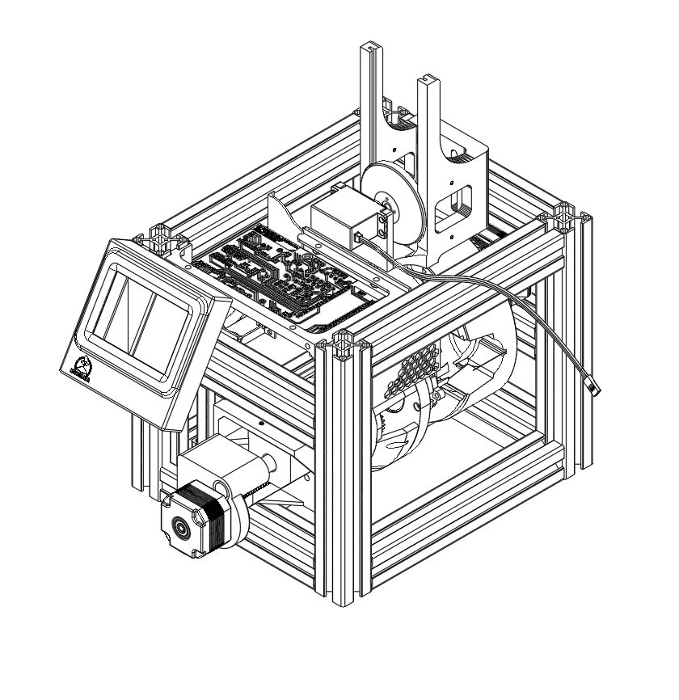

2
1

3
10
8

TABELLA COMPONENTI
N° | DESCRIZIONE
1 | Profili in alluminio 30X30 cm
2 | Magazzino verticale capsule
3 | paratia di selezionatura servo attivata del magazzino verticale
4 | Tamburo di posizionamento
5 | Zona di Punzonatura e Raschiatura
6 | Motore passo-passo del Punzone e Raschiatore
7 | Display dell’interfaccia uomo-macchina (HMI)
8 | Scheda elettronica
9 | Griglia di protezione parte elettronica
10 | Ventola di raffreddamento (lato sinistro del macchinario)

7

4
9
6
5

2.2 Descrizione Generale:

- Nasce dall'idea di suddivisione automatica delle capsule da caffè, suddivide l’involucro delle capsule in materiale plastico o alluminio dal contenuto in due contenitori distinti;
- È costituita da 3 macro aree:
- ​Inserimento e Stoccaggio capsule: magazzino verticale per le capsule da trattare.
- Tamburo di Posizionamento: sistema di prelievo e gestione delle fasi di punzonatura, raschiatura ed espulsione.
- Stoccaggio dei due prodotti: due contenitori distinti per involucro e polvere di caffè.
- Inoltre ha altre due componentistiche:
- Zona di controllo prototipo: Sezione dedicata all’elettronica di controllo del macchinario;
- Interfaccia uomo-macchina: Sezione dedicata all’interazione tra l’utente e il macchinario tramite un display touch.

Il Decapsulator è un sistema progettato per la separazione del caffè esausto dal suo involucro. Il sistema si articola in tre moduli principali:
- Modulo di Controllo: gestisce i movimenti dei motoriduttori, monitora i sensori di posizione (finecorsa), memorizza i dati operativi della sessione (numero capsule elaborate, log di funzionamento) e fornisce un'interfaccia dedicata al controllo da parte dell’utente e tools utili per la manutenzione.
- Modulo Operativo: sistema di movimento con il tamburo di posizionamento e poi estrazione del caffè tramite la punzonatura e la raschiatura;
- Compatibilità: Il sistema è compatibile con capsule Dolce Gusto (NESCAFÉ).

2.3 Destinazione d'uso:

Il progetto si rivolge a chi desidera abbattere i costi di smaltimento dei rifiuti secchi, automatizzando la separazione delle capsule esauste. Permette di recuperare la plastica per il riciclo e il caffè come fertilizzante naturale per il proprio eventuale orto o giardino.

2.4 INFORMAZIONE SULLA SICUREZZA

Trattandosi di un prototipo sviluppato esclusivamente per finalità didattiche e non destinato all'immissione sul mercato, il sistema non integra la totalità dei dispositivi di sicurezza richiesti per l'uso pubblico o professionale. Pertanto, è stata redatta un’analisi dei rischi residui volta a istruire l’utente sulle corrette modalità operative. Resta inteso che, per un eventuale passaggio alla fase commerciale, il macchinario dovrà essere adeguato alle normative vigenti in materia di sicurezza in data di revisione e deve essere certificato secondo gli standard di compatibilità elettromagnetica e sicurezza domestica.

2.5 Rischi Residui

Sicurezza e Analisi dei Rischi:

- Rischio Schiacciamento/Taglio (Tamburo/Punzone):



Rischio:
Schiacciamento, trascinamento o lieve cesoiamento delle dita e degli arti superiori, dovuto all’inserimento di essi nella zona di lavorazione del tamburo, del punzone e della paratia.

Provvedimento:

- Distanza di Sicurezza: È severamente vietato introdurre le mani o oggetti (cacciaviti, pinze) all'interno della zona di movimento del tamburo mentre il prototipo è alimentato;
- Protezioni Fisiche: Non rimuovere o manomettere le scocche protettive che impediscono l'accesso alle parti meccaniche in rotazione;
- Procedura di Sblocco: In caso di inceppamento di una capsula, scollegare l'alimentazione elettrica e attendere che tutte le parti mobili siano completamente ferme prima di procedere alla rimozione manuale;
- Uso di DPI: Durante le operazioni di manutenzione o pulizia del punzone e del raschiatore, indossare guanti protettivi resistenti al taglio (come indicato nella sezione 9.1).

- Rischio Elettrico:



Rischio:
Sebbene il circuito operi in Bassa Tensione (24V DC), azzera o limita le conseguenze dei rischi di:
- folgorazione
- contatto diretto
- contatto indiretto
- arco elettrico
- corto circuito
- incendio di origine elettrica

Provvedimento:

- Isolamento dell'alimentazione: Prima di qualsiasi intervento di manutenzione, pulizia o regolazione meccanica, è obbligatorio scollegare fisicamente l'alimentatore dalla presa di rete elettrica.
- Integrità dei cavi: Prima di ogni utilizzo, verificare visivamente che il cavo dell'alimentatore e i cablaggi interni non presentino tagli, abrasioni o fili scoperti. In caso di danni, non accendere la macchina.
- Ambiente di lavoro: Il prototipo deve essere utilizzato esclusivamente in ambienti asciutti. È severamente vietato toccare l'apparato o l'alimentatore con le mani bagnate o in presenza di umidità eccessiva.
- Accesso ai componenti: Non rimuovere le coperture protettive della scheda elettronica e dei driver durante il funzionamento per evitare contatti accidentali che potrebbero causare cortocircuiti o ustioni causati dai driver stessi.
- Protezione da liquidi: Poiché il dispositivo tratta residui organici (fondi di caffè), prestare la massima attenzione affinché eventuali fuoriuscite di liquido non entrino in contatto con la scheda elettronica o i motori.
- Uso di DPI: Durante le operazioni di manutenzione o pulizia del punzone e del raschiatore, indossare guanti protettivi resistenti al taglio (come indicato nella sezione 9.1).


- Rischio Incendio ed Esplosione:


Rischio:
Il macchinario è provvisto di una pila 9V al Li-MnO₂ (Litio diossido di manganese)
la quale se soggetta a fonti di calore, se danneggiata o bagnata potrebbe
innescare un’esplosione e/o un incendio.
I motoriduttori e i driver con cui sono azionati possono scaldare e generare degli
incendi nonostante essi siano protetti internamente da una protezione termica in
caso di sovracorrenti e temperature troppo elevate, i quali bloccano anche il
movimento dei motori e causano il macchinario ad andare in protezione.

Provvedimento:
- Ventilazione e Raffreddamento: Non coprire le feritoie di ventilazione o la ventola di raffreddamento dei driver. Assicurarsi che ci siano almeno 10 cm di spazio libero attorno all'area dell'elettronica.
- Manutenzione Elettrica: Verificare periodicamente che i morsetti dei cavi sui driver (DRV8825) e sulla scheda ESP32 siano ben serrati. Cavi allentati possono generare archi elettrici o surriscaldamenti.
- Pulizia Residui: Rimuovere quotidianamente la polvere di caffè o residui organici che potrebbero accumularsi vicino ai motori o ai circuiti. Il caffè secco è un materiale combustibile.
- Sorveglianza: Trattandosi di un prototipo didattico, la macchina non deve mai essere lasciata in funzione senza supervisione. In caso di assenza, scollegare fisicamente il cavo di alimentazione.
- Protezione Elettrica: Assicurarsi che la linea elettrica a cui viene collegato l'alimentatore sia protetta da un interruttore magnetotermico e differenziale (salvavita) a norma.

Non esporre a fonti di calore e non bagnare il macchinario

- Rischio Chimico Secondario:



Rischio:
Rischio chimico secondario derivante da danneggiamento o incendio della
pila 9V al Li-MnO₂.
In caso di danneggiamento, perforazione o incendio della batteria primaria al
litio-diossido di manganese, può verificarsi la fuoriuscita di elettrolita e la
liberazione di vapori irritanti o corrosivi per pelle, occhi e vie respiratorie.

Provvedimento:
- Integrità della Batteria: È vietato forare, schiacciare, smontare o sottoporre a forti urti la batteria da 9V. Un danno meccanico all'involucro è la causa primaria di fuoriuscita di sostanze chimiche.
- Protezione Termica: Non esporre il prototipo e la relativa batteria a temperature superiori a 60°C o a fonti di calore diretto (raggi solari prolungati, radiatori). Il calore può causare il "gonfiore" della batteria e la rottura delle guarnizioni di tenuta.
- In caso di perdita di liquido (Elettrolita):
- Evitare il contatto diretto con la pelle e gli occhi.
- Indossare guanti in nitrile e occhiali protettivi prima di maneggiare una batteria danneggiata.
- Pulire eventuali residui sulla macchina con un panno assorbente asciutto, operando in un ambiente molto ventilato.
- In caso di inalazione di vapori: Se la batteria dovesse emettere fumo o odori pungenti, spegnere la macchina (se sicuro farlo), allontanarsi immediatamente e ventilare il locale per almeno 30 minuti.
- Primo Soccorso:
- Contatto cutaneo: Lavare abbondantemente con acqua e sapone.
- Contatto oculare: Risciacquare con acqua corrente per almeno 15 minuti e consultare un medico.
- Stoccaggio e Sostituzione: Utilizzare solo batterie di alta qualità e verificare che i contatti non presentino tracce di ossidazione. Rimuovere la batteria se il prototipo non viene utilizzato per lunghi periodi.

2.6 Tabella dei rischi

SIMBOLO | SIGNIFICATO | DESCRIZIONE
 | Marchio CE | Indica che il prototipo è stato progettato tenendo conto dei requisiti essenziali delle Direttive Europee applicabili.
 | Pericolo di schiacciamento / intrappolamento | Mantenere le mani a distanza di sicurezza dagli organi in movimento. Non rimuovere le protezioni fisse.
 | Rischio elettrico | Togliere tensione prima di eseguire qualsiasi intervento. Accesso consentito solo a personale qualificato.
 | Obbligo lettura Manuale | Indica che è obbligatorio leggere e comprendere integralmente le istruzioni prima di operare, installare o fare manutenzione sul sistema.
 | Smaltimento RAEE  (Rifiuti Elettronici) | Indica che i componenti elettrici ed elettronici del sistema non devono essere smaltiti nei rifiuti generici.
 | Rischio di Temperatura | Non esporre la batteria a temperature superiori a 60°C. Evitare il posizionamento vicino a fonti di calore o alla luce diretta del sole.
 | Rischio di esplosione | Non gettare nel fuoco, non forare e non tentare di ricaricare la batteria (se non specificatamente indicato come ricaricabile).
 | Rischio d’incendio | In caso di cortocircuito o danneggiamento fisico, le celle al litio possono innescare una reazione termica. Tenere lontano da materiali infiammabili (carta, plastica, tessuti). Non tentare di estinguere un eventuale incendio con acqua; utilizzare estintori a polvere o CO2.
 | Rischio Chimico | Rilascio di sostanze corrosive e nocive per la pelle

3. TRASPORTO E DIMENSIONI

CARATTERISTICA | VALORE
Larghezza | 286 mm
Lunghezza | 596 mm
Altezza | 520 mm
Peso | 7 kg

Istruzioni di trasporto:
Proteggere il sistema dagli urti. Scollegare tutte le alimentazioni prima del trasporto. Proteggere le parti elettroniche da umidità e vibrazioni. Mantenere il dispositivo rivolto verso l'alto, scollegare la pila posta sul retro del macchinario per evitare danneggiamenti e i potenziali rischi che comporta, riferimento alla sezione di rischi e pericoli.

4. REGOLE GENERALI PER L’USO DELLA MACCHINA

Leggere attentamente il libretto di istruzioni.

La macchina deve essere allacciata ad una regolare presa di corrente. La macchina deve essere mantenuta pulita. La manutenzione va eseguita a macchina spenta.

IMPORTANTE: Mai immergere la macchina o le sue componenti rimovibili in acqua o introdurla in lavastoviglie.

NOTA: La macchina è compatibile esclusivamente con capsule Dolce Gusto (NESCAFÉ).

4.1 Istruzioni d’uso

- Assicurarsi che l’interruttore posto sul retro del macchinario sia nella posizione di OFF;
- Verificare che tutte la protezione siano correttamente fissate e che la copertura laterale sia ben serrata;
- Collegare alla presa della corrente;
- Impostare l’interruttore posto sul retro del macchinario sulla posizione di ON;
- Aspettare che il macchinario finisca l’inizializzazione (pic. 1.1) e di non interferire con le parti in movimento;
- Una volta conclusa l’inizializzazione (pic. 1.2) e avvenuto il cambio alla schermata principale (pic. 2.1), caricare le capsule all’interno del magazzino verticale (max. 3);
- Premere il pulsante di START al centro del display (pic. 2.1);
- In caso di emergenza premere il tasto di STOP (pic. 2.2);
- Verificare i messaggi che compaiono sul display durante il ciclo di lavorazione, in caso di errori, necessità di svuotare le capsule o interazioni richieste dalla parte dell’utente e dopo aver visionato il messaggio premere “OK” (pic. 2.3). In caso di errori gravi verrà chiesto di attendere e comunque verrà eseguito un Homing qualora l’errore fosse stato risolto e dopo aver premuto “OK” per poter garantire il corretto posizionamento dei motori.
- Per consultare il manuale d’uso digitale, premere il pulsante “manuale d’uso” e scansionare il codice QR (pic. 2.4).

4.2 Istruzioni d’uso interfaccia utente

- Schermata Avvio Macchina

Pic.1.1 Avvio Macchina (in corso)


Pic. 1.2 Avvio Macchina (completato)
- Schermata Principale
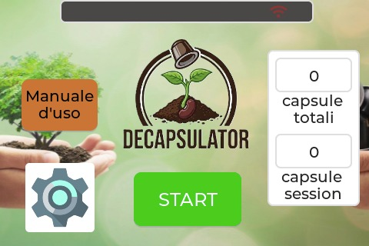
Pic.2.1 Schermata Principale (macchina Ferma)

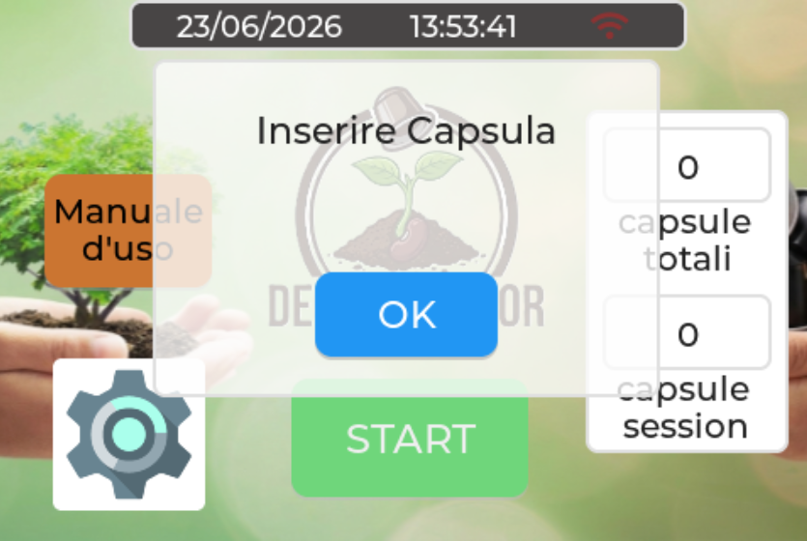
Pic.2.3 Schermata Principale (presenza errore)
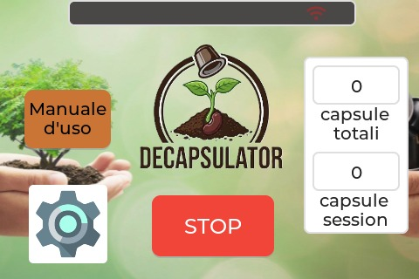Pic.2.2 Schermata Principale (macchina in movimento)
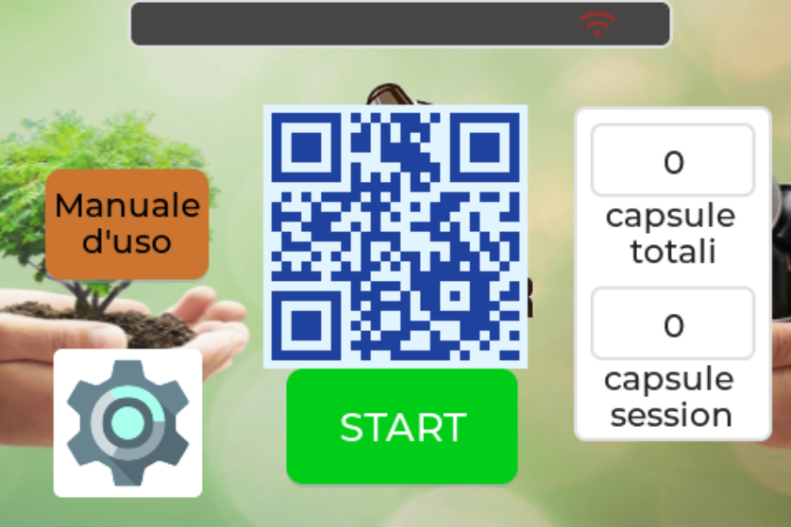
Pic.2.4 Schermata Principale (QR Manuale d’uso)

5. INSTALLAZIONE MACCHINA

5.1 Installazione dell’apparecchio
Leggere attentamente le istruzioni.

- Non installare mai la macchina in un ambiente che può raggiungere una temperatura inferiore o uguale a 0°C (se l’acqua si ghiaccia, l’apparecchio può danneggiarsi) o superiore a 40°C.
- Verificare che la tensione della rete elettrica corrisponda a quella indicata nella targa dati dell’apparecchio.
- In caso di incompatibilità tra la presa di corrente e la spina dell’apparecchio, fare sostituire la spina dell’alimentatore con un’altra di tipo adatto.
- Posizionare l’apparecchio sopra un piano di lavoro lontano da rubinetti dell’acqua e lavelli e fonti di calore.
- Dopo aver tolto l’imballaggio, assicurarsi dell’integrità dell’apparecchio prima della sua installazione.
- Non lasciare alla portata dei bambini i materiali utilizzati per imballare la macchina.

5.2 Cablaggi principali:

Per il corretto funzionamento, effettuare i seguenti collegamenti:

- Alimentazione: collegare il cavo di alimentazione al connettore posto sul retro del dispositivo. Verificare che il connettore sia completamente inserito prima di avviare il sistema.

6 Pulizia dell’apparecchio
Leggere attentamente le istruzioni.

- Obbligatorio disinserire la spina dall’impianto elettrico quando si esegue la pulizia.
- Lasciare raffreddare l’apparecchio prima della pulizia per evitare ustioni.
- Estrarre il serbatoio del caffè e delle capsule.
- Pulire la carrozzeria e gli accessori con un panno umido ed asciugare successivamente con un panno asciutto non abrasivo. È sconsigliato l’uso di detergenti.
- Non sottoporre l’apparecchio ad abbondanti getti d’acqua o ad immersioni parziali o totali.
- È consigliato lavare giornalmente il serbatoio e il suo coperchio e riempirlo con acqua fresca potabile.
- È consigliato pulire le altre parti a contatto diretto con il cibo o che possono venire in contatto con acque reflue, almeno una volta alla settimana.

7 Gestione delle Criticità e Guasti

7.1 In caso di guasto dell’apparecchio

Non utilizzare l’apparecchio nel caso in cui il cavo o la spina siano danneggiati, dopo un malfunzionamento della macchina o dopo un danno di qualunque natura. Portare l’apparecchio al più vicino centro di assistenza autorizzato per un controllo, riparazione o una verifica sul corretto funzionamento. Se il cavo d’alimentazione è danneggiato, deve essere cambiato dal produttore o dal suo servizio assistenza. In caso di guasto o di cattivo funzionamento dell’apparecchio, spegnerlo e non manometterlo.

Per eventuali riparazioni, rivolgersi solamente ad un Centro di Assistenza Tecnica autorizzato dal costruttore e richiedere l’utilizzo di ricambi originali. Il mancato rispetto di quanto sopra può compromettere la sicurezza dell’apparecchio e fare perdere il diritto alla garanzia.

7.2 Uso improprio dell’apparecchio

Il costruttore non può essere considerato responsabile per eventuali danni derivanti da usi impropri, erronei ed irragionevoli.

ATTENZIONE: CONSERVARE QUESTE ISTRUZIONI

8. ALIMENTAZIONE ELETTRICA

8.1Istruzioni per il cavo di alimentazione
- È possibile utilizzare prolunghe a condizione che si presti particolare attenzione durante l’uso.
- Qualora venga utilizzata una prolunga:

- Verificare che la potenza elettrica della prolunga sia almeno pari a quella dell’apparecchio;
- Posizionare il cavo più lungo in modo tale che non penda dal piano di lavoro o dal tavolo per evitare che i bambini lo tirino o inciampino.

Il sistema utilizza un sistema di alimentazione:
- Alimentatore principale esterno: 24V — 3A —72W.
- Alimentazione di backup per salvataggio dati: batteria interna da 9 V — 1,2 Ah al litio diossido di manganese (Li-MnO₂), la quale copre un ruolo non fondamentale se non per salvare i dati delle capsule.

La batteria deve essere alloggiata nell'apposito scomparto prima dell'accensione.

NOTA: Controllare regolarmente il livello di carica della batteria di backup per garantire un funzionamento ottimale del sistema in caso di interruzione dell'alimentazione principale.

9. SICUREZZA E MANUTENZIONE

9.1 Dispositivi di Protezione Individuale (DPI)
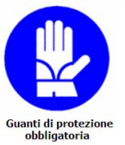
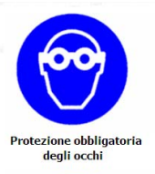
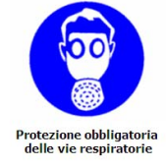


Durante la messa in servizio e le operazioni di manutenzione è obbligatorio l'utilizzo dei seguenti DPI:
- Guanti da lavoro: per prevenire tagli o lesioni meccaniche durante l'interazione con le parti metalliche e mobili.
- Indumenti protettivi: Abiti o grembiuli che non limitino il movimento, resistenti ai tagli e che non permettano l’impigliamento.

In caso vi sia la necessità di maneggiare la pila 9V al Li-MnO2 danneggiata è obbligatorio utilizzare anche i seguenti DPI:

- Occhialini protettivi: Per prevenire lesioni e irritazioni.
- DPI per le vie respiratorie: Mascherine o respiratori con filtri appropriati, poiché le batterie danneggiate possono rilasciare gas nocivi o polveri irritanti durante la movimentazione.
- Indumenti protettivi: Abiti o grembiuli che non limitino il movimento e che siano resistenti agli acidi/sostanze chimiche per proteggere la pelle e i vestiti da contaminazioni.

- Note di sicurezza operativa:
    - Assicurarsi che il macchinario sia spento e scollegato dalla rete elettrica prima di ogni intervento
    - è estremamente consigliato allontanare la pila di almeno 2,5 - 5 metri da sostanze o componenti combustibili per limitare la propagazione di un possibile incendio innescato dalla pila danneggiata.
    - Evitare interventi in luoghi chiusi e poco arieggiati per evitare l’inalazione di fumi dannosi e irritanti.

NOTA: In caso di malfunzionamenti non risolvibili dall'utente, interrompere immediatamente l'operazione e contattare il servizio di assistenza tecnica prima di procedere con qualsiasi altra azione sul macchinario.

9.2 Precauzioni di Sicurezza
- Tenere le parti di piccole dimensioni fuori dalla portata dei bambini (rischio di soffocamento).
- Spegnere e scollegare l'alimentatore quando il sistema non è in uso, per prevenire surriscaldamenti e rischi elettrici.
- Non utilizzare il dispositivo in ambienti umidi o bagnati.
- Utilizzare i Dispositivi di Protezione Individuale (DPI) richiesti

9.3 Manutenzione Periodica

ATTIVITÀ | DESCRIZIONE
Pulizia | Rimuovere i residui di polvere con un panno in microfibra. Per una pulizia più profonda, è possibile sciacquare le parti non elettroniche con acqua.
Ispezione | Verificare periodicamente lo stato dei cavi elettrici e l'assenza di ostacoli nelle parti mobili, di residui di polvere di caffè e/o plastiche incastrate.

9.4 Manutenzione tramite pagina di diagnostica sull’interfaccia utente

Per aiutare il manutentore ad individuare problemi è possibile ottenere dei privilegi elevati attraverso un login e di conseguenza accedere alla pagina di diagnostica composta dal registro eventi (Log) del macchinario, dal movimento manuale (Jog) dei motori passo-passo del tamburo rotante e del punzone, calibrazione touch schermo e le impostazioni WiFi.

Come accedervi:

Passo 1: Individuare nella pagina principale l’icona dell’ingranaggio indicata in figura
(pic. 3.1)
Passo 2: Inserire la password unica fornita ai manutentori specializzati (pic. 3.2)

Pic.3.1 Puls. impostazioni
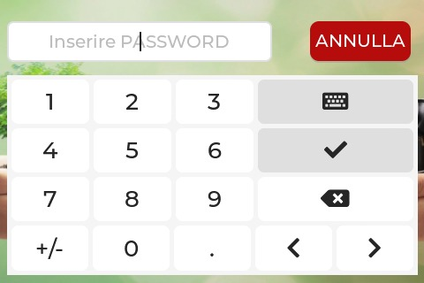

Pic. 3.2 Password diagnostica

9.5 Accesso alla pagina del logger la visione messaggi di diagnostica.
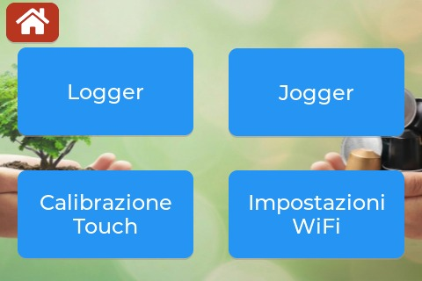
Pic 4.1

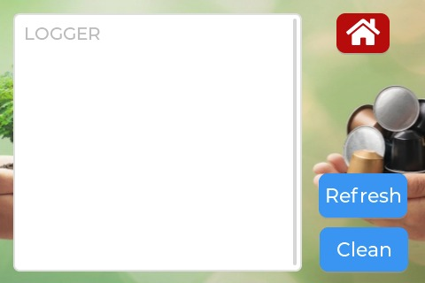
Pic 4.2 Pagina Logger

“Refresh”= ricarica la lista con i messaggi più recenti

“Clean”= Cancella tutta la lista dei messaggi diagnostica

9.6 Accesso alla pagina di Jogger per il movimento manuale dei motori.
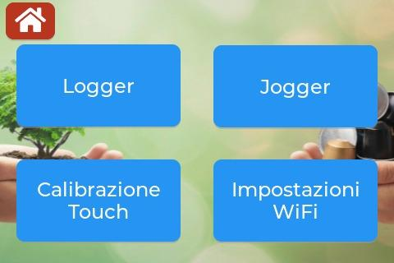
Pic 5.1 (accesso al Jogger)

Passo 1: Una volta entrati nella pagina di diagnostica è possibile accedere alla pagina di Jogger esclusivamente se non si è avviato il processo automatico precedentemente e bisognerà aspettare che questo termini o che sia messo in STOP prima di accedervi. Vedere (Pic. 5.2)
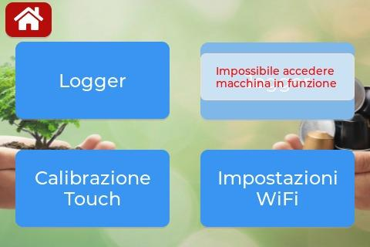
Pic 5.2 (accesso negato al Jogger col macchinario in funzione)
Passo 2: Una volta effettuato l’accesso alla pagina si presenterà l’interfaccia rappresentata in foto (Pic. 6.1).
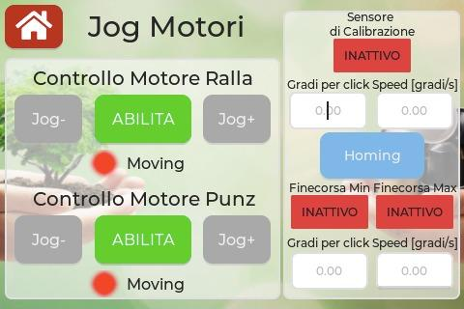
Pic 6.1 (interfaccia iniziale del Jogger)

Abilitazione Motori: I motori vanno abilitati con il tasto “ABILITA” (Pic. 63.2) per poter essere comandati.
Homing non disponibile
Pic 6.2 (abilitazione dei motori)

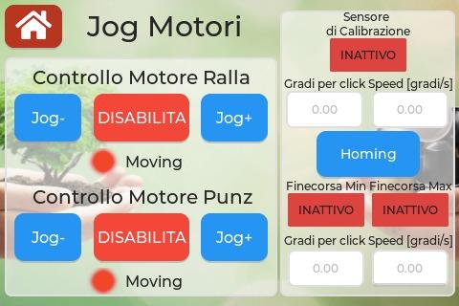
Homing disponibile
Pic 6.3 (entrambi i motori abilitati, da qui è possibile fare Jog- e Jog+ oppure eseguire l’Homing)

Configurazione Motori: Prima di eseguire un movimento tramite Jog- o Jog+ è necessario impostare i “Gradi per click” ovvero lo spostamento del motore ogni volta che viene premuto il tasto Jog- o Jog+ e la “Speed” voluti. La velocità massima dei motori è di 900°/s e la corsa del Punzone da Finecorsa Min a Finecorsa Max è di circa 30mm lineari ovvero circa 15 giri (5400°), assicurarsi che durante il movimento del punzone non vi sia una collisione con il tamburo (Ralla).
I dati dei valori minimi e massimi di configurazione vengono riportati nella seguente tabella:
Valore | Gradi per Click  Tamburo | Speed [gradi/s]  Tamburo | Gradi per Click  Punzone | Speed [gradi/s]  Punzone
Min | 1.8° | 0.0°/s | 1.8° | 0.0°/s
Max | [(9.22337E+18) - 1]° | 900°/s | 5400° | 900°/s

NOTA: I dati di configurazione non influiscono con le velocità di Homing.

NOTA: I dati impostati non tengono conto delle riduzioni, è da considerare una riduzione di 1/3 per il tamburo (ralla) (es. 3 giri motore = 1 giro tamburo) e di 2mm lineari per giro (360°) nel caso del punzone (es. 5 giri motore = 10mm punzone). Premere sulla casella in cui si vuole cambiare il valore.
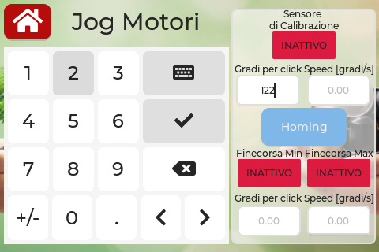
Premere la casella di testo per poter cambiare tramite il tastierino numerico
Pic 6.4 (Selezione dei parametri di spostamento e velocità)

Movimento con tasti Jog- e Jog+: Il tasto Jog- (Pic 6.5) muoverà il motore in direzione antioraria osservando quest’ultimo ponendo la fine dell’albero di fronte a noi, Jog+ (Pic 6.6) invece in direzione oraria.

NOTA: Durante qualsiasi movimento verranno illuminati i LED accanto alla parola “Moving” di verde. Se il motore è fermo invece rimarrà rosso.

NOTA: Premere più volte Jog- e Jog+ fa accumulare i movimenti fino ad un massimo di 5 movimenti.
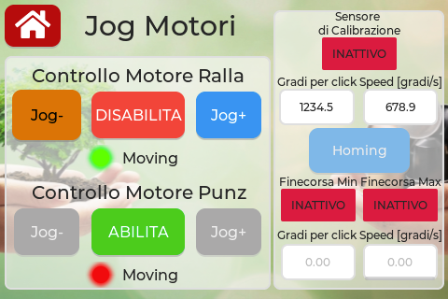
Pic 6.5 (pulsante Jog- premuto, movimento in senso antiorario)

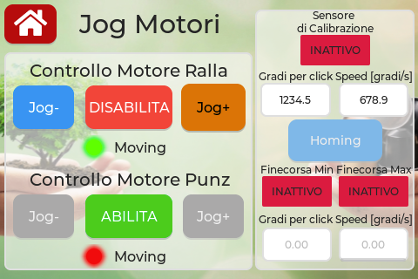
Pic 6.6 (pulsante Jog+ premuto, movimento in senso orario)

Homing: Inizialmente o ogni qual volta vi sia la necessità di portare i motori in una posizione certa è consigliato eseguire l’Homing portando così i motori in posizione iniziale per evitare danneggiamenti al macchinario. Per fare ciò abilitare entrambi i motori (altrimenti non sarà permesso l’Homing) come indicato in figura (Pic. 6.6), dopodichè premere il tasto “Homing” indicato in figura (Pic. 6.3) e i motori si muoveranno con una velocità preimpostata per eseguire quest’azione.

NOTA: Per abortire l’Homing sarà necessario dover ripremere il tasto “Homing”.

NOTA: Durante l’Homing non sarà possibile né premere i tasti “Jog-”, “Jog+”, “Disabilita” né impostare “Gradi per click” né “Speed [gradi/s]” di entrambi i motori ma saranno comunque visibili gli stati dei sensori durante tutti i movimenti dei motori.

NOTA: Durante l’Homing verranno illuminati i LED accanto alla parola “Moving” di verde. Se il motore è fermo invece rimarrà rosso.

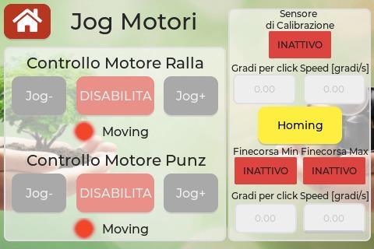
Pic 6.7 (Homing con pulsante intermittente giallo-arancione)

9.6 Accesso alla pagina di impostazioni WiFi

Pic 7.1 Accesso alle impostazioni wifi

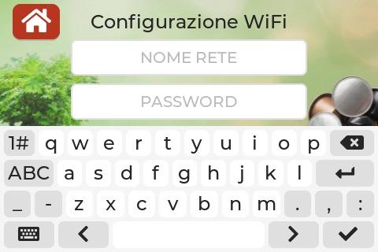
pic. 7.2 Schermata impostazioni WiFi

Connessione WiFi: Per collegarsi alla connessione WiFi premere le caselle, nome rete e password e utilizzando la tastiera in basso inserire il nome della rete e la password (pic. 7.2)

10. GESTIONE DELLE EMERGENZE

In caso di blocco o anomalia:

- Stop Immediato: Interrompe ogni comando di movimento all’apertura del pannello, assicurarsi che i fusibili non siano rimasti nel portafusibili;
- Spegnimento: Disattivare l'alimentazione generale;
- Analisi: Identificare l'ostacolo o il guasto meccanico prima di riavviare.

11. REGISTRO DELLE MANUTENZIONI

Componente | Tipo di Intervento | Frequenza | Metodo
Vasca Residui Organici | Svuotamento e lavaggio | Ogni 10 cicli | Acqua e sapone neutro
Tamburo di Posizionamento | Rimozione polvere incrostata | Mensile | Pennello a setole dure o aria compressa
Punzone e Raschiatore | Verifica residui plastici | Mensile | Panno umido in microfibra
Ventola Raffreddamento | Controllo ostruzione polvere | Mensile | Aspirazione esterna

12. SMALTIMENTO

Al termine della vita utile del prodotto, seguire le istruzioni di smaltimento riportate di seguito nel rispetto delle normative ambientali vigenti.

12.1 Procedura di Smantellamento
- Rimuovere la batteria di backup dal suo alloggiamento prima di qualsiasi altra operazione.
- Identificare i componenti riutilizzabili o recuperabili: motori, schede elettroniche, profili strutturali, sensori, alimentatore.

12.2 Riciclaggio dei Materiali

MATERIALE | DESTINAZIONE
Plastica / Alluminio | Raccolta differenziata secondo le normative locali.
Componenti Elettronici (RAEE) | Conferire presso centri di smaltimento autorizzati per rifiuti elettronici (RAEE).
Batteria Li-MnO₂ | Smaltimento speciale presso punto di raccolta batterie esauste (non nei rifiuti urbani).





Headquarters:

Via Sansovino, 6, 31044 Montebelluna TV
Via Avenale, 6, 31033 Castelfranco Veneto TV

" This technical documentation was designed to guide the operator in interacting with the DECAPSULATOR prototype, a system born from an in-depth educational development focused on construction accuracy and functional efficiency. The guidelines reported here are essential for exploring the potential of the device, while ensuring the maintenance of the highest operational safety standards. Given the experimental and academic nature of the project, it is imperative to operate under constant supervision and strictly adhere to the procedures outlined, as the development team disclaims any responsibility for improper or non-prescribed uses. For us, the correct management of the system represents the final validation of the path undertaken during the school year."

1. EC declaration of conformity

CE declaration in original language.

This manual is an integral part of the product and must be kept for its entire life.

​This prototype was designed following the safety criteria of the various directives:

- Machinery Directive 2006/42/EC: Applicable as the device features moving parts, including a rotating drum, servo-activated sorting bulkhead and punch, which pose mechanical risks.
- Low Voltage Directive (LVD) 2014/35/EU: Consulted for the safety of electrical components and power circuits.
- Electromagnetic Compatibility (EMC) Directive 2014/30/EU: Applicable to ensure that electronics do not interfere with other equipment surrounding the machinery.
- RoHS Directive 2011/65/EU: Consulted to ensure the absence of hazardous substances in electronic components and filler materials.

​These standards were used for calculations, mechanical sizing and definition of 2D/3D drawings:

- UNI EN ISO 12100:2010: Machinery safety - General design principles - Risk assessment and mitigation.
- UNI EN ISO 13857:2020: Safety distances to prevent reaching dangerous areas with the upper limbs (used to size the capsule mouth and drum casings).
- UNI EN ISO 14119:2013: Interlocking devices associated with shelters (used for choosing and installing the safety micro-switch on the lid).
- CEI EN 60204-1: Safety of electrical equipment of machines (used for the electrical and functional diagram).

NOTE: Intended for use: Prototype for educational purposes, not intended for sale or continuous use. In the case of sale for commercial purposes, all the safety devices described in the rules in force on the date of revision and modification of the prototype following that described by this manual will have to be integrated.

1.1 Plate data

Componente | Tipo | Parametri Principali | Note per il Manuale
BC547 | Transistor BJT NPN | Vceo: 45V | Ic: 100mA | hFE: 110-800 | Ptot: 500mW | Amplification of small signals or switches for low loads.
LM311 | Comparatore di Tensione | Vcc: 5V-30V | Out: 50mA | Tempo risposta: 200ns | Open Collector Output: Requires external pull-up resistance.
MP1584 | Modulo Step-Down (Buck) | Vin: 4.5V-28V | Vout: 0.8V-20V | Iout: 2A (3A picco) | Adjust the Vout trimmer BEFORE connecting the load. Switching 1.5MHz.
ESP32-S3 N16R8 | Microcontrollore | CPU: 240MHz Dual-Core | 16MB Flash | 8MB PSRAM | 3.3V | 3.3V operating logic (NOT tolerant 5V). Built-in WiFi/BT.
SFH309 | Fototransistor (IR) | Peak: 860nm | Vce: 35V | Ic: 15mA | Receiver sensitive to infrared light. Use in optical pairs.
TSAL4400 | LED Infrarosso | Peak: 940nm | If: 100mA | Vf: 1.35V | IR emitter. Not visible to the naked eye. Serious resistance needed.
DRV8825 | Driver Stepper | Vm: 8.2V-45V | Iout: 1.5A-2.5A | Microstepping: 1/32 | CRITICAL: Tare VREF before use. Install a heat sink.
AH49E | Sensore di Hall Lineare | Vcc: 3.0V-6.5V | Sensibilità: 1.4-2.1 mV/G | Out: Analogica | Raziometric output. Detects magnetic field strength and polarity.
42BYGHW811 | Motore Stepper NEMA 17 | Passo: 1.8° | Corrente: 2.5A/fase | Coppia: 4.8 kg·cm | 4-wire bipolar motor.

2. Machine identification

2.1 Prototype Design
1
2

3
10
8

COMPONENTS TABLE
N° | DESCRIPTION
1 | Aluminium profiles 30X30 cm
2 | Vertical capsule warehouse
3 | servo-activated sorting bulkhead of the vertical magazine
4 | Positioning drum
5 | Punching and Scraping Area
6 | Punch Stepper Motor and Scraper
7 | Human-Machine Interface (HMI) display
8 | Electronic card
9 | Electronic part protection grid
10 | Cooling fan (left side of the machinery)

7

4
6
9
5

2.2 General Description:

- It was born from the idea of automatically dividing coffee capsules, dividing the capsule casing made of plastic or aluminum material with contents into two distinct containers;
- It consists of 3 macro areas:

- Capsule insertion and storage: vertical warehouse for the capsules to be treated.
- Positioning Drum: system for picking up and managing the punching, scraping and ejection phases.
- Storage of the two products: two separate containers for casing and coffee powder.

- It also has two other components:

- Prototype control area: Section dedicated to machinery control electronics;
- Human-machine interface: Section dedicated to the interaction between the user and the machine via a touch display.

The Decapsulator is a system designed for separating spent coffee from its casing. The system is divided into three main modules:

- Control Module: Manages gearmotor movements, monitors position sensors (limit switches), stores session operating data (number of capsules processed, operation logs), and provides a dedicated user control interface and useful maintenance tools.
- Operating Module: movement system with the positioning drum and then extraction of the coffee through punching and scraping;
- Compatibility: The system is compatible with Dolce Gusto capsules (NESCAFÉ).

2.3 Intended use:

The project is aimed at those who want to reduce the costs of dry waste disposal by automating the separation of used capsules. It allows you to recover plastic for recycling and coffee as a natural fertilizer for your possible vegetable garden or garden.

2.4 Information on the security

Since this is a prototype developed exclusively for educational purposes and not intended for marketing, the system does not integrate all the safety devices required for public or professional use. Therefore, a residual risk analysis was drawn up aimed at instructing the user on the correct operating methods. It is understood that, for a possible transition to the commercial phase, the machinery must be compliant with the current safety regulations on the date of inspection and must be certified according to the standards of electromagnetic compatibility and home safety.

2.5 Residual risks.

Safety and Risk Analysis:

- Crush/Cut Risk (Drum/Stick):

Risk:
Crushing, dragging or slight shearing of the fingers and upper limbs, due to their insertion into the working area of the drum, punch and bulkhead.

Measure:

- Safety Distance: It is strictly prohibited to introduce hands or objects (screwdrivers, pliers) into the movement zone of the drum while the prototype is powered;
- Physical Protections: Do not remove or tamper with protective bodies that prevent access to rotating mechanical parts;
- Unlocking Procedure: In the event of a capsule jamming, disconnect the power supply and wait until all moving parts are completely stationary before proceeding with manual removal;
- Use of PPE: During maintenance or cleaning of the punch and scraper, wear protective, cut-resistant gloves (as indicated in section 9.1).

- Electrical Risk:

Risk:
Although the circuit operates in Low Voltage (24V DC), it eliminates or limits the consequences of the risks of:

- lightning strike
- direct contact
- indirect contact
- electric arc
- short circuit
- fire of electrical origin

Measure:

- Power isolation: Before any maintenance, cleaning or mechanical adjustment, it is mandatory to physically disconnect the power supply from the mains outlet.
- Cable integrity: Before each use, visually check that the power supply cable and internal wiring have no cuts, abrasions or exposed wires. If damaged, do not turn on the machine.
- Working environment: The prototype must be used exclusively in dry environments. It is strictly forbidden to touch the apparatus or power supply with wet hands or in the presence of excessive humidity.
- Component Access: Do not remove the protective covers on the circuit board and drivers during operation to avoid accidental contact that could cause short circuits or burns caused by the drivers themselves.
- Liquid protection: Since the device treats organic residues (coffee grounds), take great care to ensure that any liquid spills do not come into contact with the electronic board or motors.
- Use of PPE: During maintenance or cleaning of the punch and scraper, wear protective, cut-resistant gloves (as indicated in section 9.1).

- Fire and Explosion Risk:

Risk:
The machine is equipped with a 9V Li-MnO2 (Lithium manganese dioxide) stack
which if subject to heat sources, if damaged or wet could
trigger an explosion and/or fire.
The gearmotors and drivers with which they are driven can heat and generate
fires despite the fact that they are protected internally by thermal protection in
case of overcurrents and excessively high temperatures, which also block the
movement of the engines and cause the machinery to go into protection.

Measure:

- Ventilation and Cooling: Do not cover the ventilation vents or driver cooling fan. Make sure there is at least 10 cm of clearance around the electronics area.
- Electrical Maintenance: Periodically check that the cable clamps on the drivers (DRV8825) and the ESP32 board are tight. Loose cables can generate arcing or overheating.
- Residue Cleaning: Remove coffee dust or organic residue that may accumulate near motors or circuits daily. Dry coffee is a combustible material.
- Surveillance: Since this is an educational prototype, the machine must never be left running unsupervised. In case of absence, physically disconnect the power cord.
- Electrical Protection: Make sure the power line to which the power supply is connected is protected by a standard circuit breaker and differential (lifesaver).

Do not expose to heat sources and do not wet the machinery

- Secondary Chemical Risk:

Risk:

Secondary chemical risk resulting from damage or fire to the
9V Li-MnO2 stack.
In case of damage, drilling or fire of the primary battery at the lithium-manganese dioxide, electrolyte leakage and release of irritating or corrosive vapors for the skin, eyes and respiratory tract.

Measure:

- Battery Integrity: Drilling, crushing, disassembling or subjecting the 9V battery to severe impacts is prohibited. Mechanical damage to the casing is the primary cause of chemical leakage.
- Thermal Protection: Do not expose the prototype and its battery to temperatures above 60°C or to direct heat sources (extended solar rays, radiators). Heat can cause the battery to "swell" and the seals to break.
- In case of liquid leak (Electrolyte):

- Avoid direct contact with skin and eyes;
- Wear nitrile gloves and protective glasses before handling a damaged battery.
- Clean any residue on the machine with a dry absorbent cloth, operating in a very ventilated environment.

- In case of vapor inhalation: If the battery emits smoke or pungent odors, turn off the machine (if safe to do so), move away immediately and ventilate the room for at least 30 minutes.
- First Aid:

- Skin contact: Wash thoroughly with soap and water.
- Eye contact: Rinse with running water for at least 15 minutes and consult a doctor.

- Storage and Replacement: Use only high-quality batteries and check that the contacts show no traces of oxidation. Remove the battery if the prototype is not used for long periods.

2.6 Risk Table

Symbol | Meaning | Description
 | CE mark | It indicates that the prototype was designed taking into account the essential requirements of the applicable European Directives.
 | Crush hazard / entrapment | Keep your hands at a safe distance from moving organs. Do not remove fixed guards.
 | Electrical risk | Remove tension before performing any surgery. Access permitted only to qualified personnel.
 | Required reading Manual | It indicates that it is mandatory to read and fully understand the instructions before operating, installing or performing maintenance on the system.
 | WEEE  (Electronic Waste) | It indicates that the electrical and electronic components of the system should not be disposed of in general waste.
 | Temperature Risk | Do not expose the battery to temperatures above 60°C. Avoid placement near heat sources or direct sunlight.
 | Risk of explosion | Do not throw into the fire, puncture, or attempt to recharge the battery (unless specifically stated as rechargeable).
 | Fire risk | In the event of a short circuit or physical damage, lithium cells can trigger a thermal reaction. Keep away from flammable materials (paper, plastic, fabrics). Do not attempt to extinguish any fire with water; use powder or CO2 extinguishers.
 | Corrosion risk | Release of corrosive and harmful substances to the skin

3. TRANSPORT AND DIMENSIONS

CHARACTERISTIC | VALUE
Width | 286 mm
Length | 596 mm
Height | 520 mm
Weight | 7 kg

Transport instructions:
Protect the system from impacts. Disconnect all power supplies before transport. Protect electronic parts from moisture and vibration. Keep the device facing upwards, disconnect the stack on the back of the machinery to avoid damage and the potential risks it poses, reference to the risks and hazards section.

4. GENERAL RULES FOR THE USE OF THE MACHINE

Read the instruction booklet carefully.

The machine must be plugged into a regular power outlet. The machine must be kept clean. Maintenance must be performed with the machine off.

IMPORTANT: Never immerse the machine or its removable components in water or put it in the dishwasher.

NOTE: The machine is only compatible with Dolce Gusto capsules (NESCAFÉ).

4.1 Instructions for use

- Make sure the switch on the back of the machine is in the OFF position;
- Make sure all the protection is properly secured and that the side cover is tight;
- Connect to the power outlet;
- Set the switch on the back of the machine to the ON position;
- Wait for the machine to finish initialization (pic. 1.1) and not interfere with moving parts;
- Once initialization is complete (pic. 1.2), and after the screen changes to the main screen (pic. 2.1), load the capsules inside the vertical warehouse (max. 3);
- Press the START button in the center of the display (pic. 2.1);
- In case of emergency, press the STOP button (pic. 2.2);
- Check the messages that appear on the display during the processing cycle, in case of errors, need to empty the capsules or interactions required by the user's side, and after having viewed it press “OK” (pic. 2.3). In case of serious errors, you will be asked to wait and in any case a Homing will be performed if the error has been resolved and after pressing “OK” to ensure the correct positioning of the motors.
- To consult the digital user manual, press the “user manual” button and scan the QR code (pic. 2.4).

4.1 Instructions for use of the user interface

- Machine starting screen
Pic.1.1 Machine Starting (ongoing)

Pic. 1.2 Machine Starting (completed)
- Main Screen
Pic.2.1 Main Screen (Machine idle)

Pic.2.3 Main Screen (error present)
Pic.2.2 Main Screen (Machine working)

Pic.2.4 Main Screen (QR user Manual)

5. MACHINE INSTALLATION

5.1 Installation of the appliance

Read the instructions carefully.

- Never install the machine in an environment that can reach a temperature below or equal to 0°C (if the water freezes, the appliance may be damaged) or above 40°C.
- Verify that the voltage of the electrical network corresponds to that indicated on the data plate of the device.
- In case of incompatibility between the power outlet and the appliance plug, have the power supply plug replaced with another suitable type.
- Place the appliance on a work surface away from water taps and sinks and heat sources.
- After removing the packaging, ensure the integrity of the appliance before its installation.
- Do not leave the materials used to package the machine within the reach of children.

5.2 Main wiring:

For proper operation, make the following connections:

- Power supply: Connect the power cable to the connector on the back of the device. Check that the connector is fully inserted before starting the system.

6 Cleaning the appliance

- It is mandatory to disconnect the plug from the electrical system when cleaning.
- Allow the appliance to cool before cleaning to avoid burns.
- Remove the coffee and capsule tank.
- Clean the body and accessories with a damp cloth and dry afterwards with a dry, non-abrasive cloth. The use of detergents is not recommended.
- Do not subject the appliance to heavy water jets or partial or total immersion.
- It is recommended to wash the tank and its lid daily and fill it with fresh drinking water.
- It is recommended to clean other parts that are in direct contact with food or that may come into contact with wastewater, at least once a week.

7 Criticality and Fault Management

7.1 In the event of failure of the appliance

Do not use the appliance in case the cable or plug is damaged, after a malfunction of the machine or after damage of any nature. Take the appliance to the nearest authorized service center for a check, repair, or verification that it is working properly. If the power cord is damaged, it must be changed by the manufacturer or their service. In case of failure or malfunction of the appliance, turn it off and do not tamper with it.

For any repairs, contact only a Technical Assistance Center authorized by the manufacturer and request the use of original spare parts. Failure to comply with the above may compromise the safety of the appliance and cause you to lose your right to the warranty.

CAUTION: KEEP THESE INSTRUCTIONS

7.2 Improper use of the appliance

The manufacturer cannot be considered liable for any damages resulting from improper, erroneous and unreasonable uses.

8. POWER SUPPLY

8.1 Instructions for the power cord

- Extension cords may be used provided special care is taken during use.
- If an extension cord is used:

- Verify that the electrical power of the extension cord is at least equal to that of the device;
- Place the longer cord so that it does not hang from the countertop or table to prevent children from pulling or tripping it.

The system uses a power system:
- External main power supply: 24V — 3A —72W.
- Backup power for data saving: 9V — 1.2Ah lithium manganese dioxide (Li-MnO₂ internal battery, which plays a non-critical role except for saving capsule data.

The battery must be housed in the appropriate compartment before switching on.

NOTE: Check the backup battery charge level regularly to ensure optimal system operation in the event of a main power failure.

9. SAFETY AND MAINTENANCE

9.1 Personal Protective Equipment (PPE)

The following PPE must be used during commissioning and maintenance operations:

- Work gloves: to prevent cuts or mechanical injuries during interaction with metal and moving parts.
- Protective clothing: Clothes or aprons that do not limit movement, are resistant to cuts and do not allow entanglement.

If there is a need to handle the damaged Li-MnO2 9V stack, it is also mandatory to use the following PPE:

- Protective goggles: To prevent injury and irritation.
- Respiratory PPE: Masks or respirators with appropriate filters, as damaged batteries can release harmful gases or irritating dust during handling.
- Protective clothing: Clothes or aprons that do not limit movement and are resistant to acids/chemicals to protect skin and clothing from contamination.

- Operational safety notes:
- Make sure the machinery is turned off and disconnected from the mains before each operation
- It is highly recommended to remove the pile by at least 2.5 - 5 meters from combustible substances or components to limit the spread of a possible fire started by the damaged pile.
- Avoid interventions in closed and poorly ventilated places to avoid inhaling harmful and irritating fumes.

NOTE: In case of malfunctions that cannot be resolved by the user, immediately stop the operation and contact the technical support service before proceeding with any other action on the machinery.

9.2 Safety Precautions

- Keep small parts out of the reach of children (risk of suffocation).
- Turn off and disconnect the power supply when the system is not in use, to prevent overheating and electrical hazards.
- Do not use the device in humid or wet environments.
- Use the required Personal Protective Equipment (PPE)

9.3 Periodic Maintenance

ACTIVITY | DESCRIPTION
Cleaning | Remove dust residue with a microfiber cloth. For deeper cleaning, you can rinse non-electronic parts with water.
Inspection | Periodically check the condition of the electrical cables and the absence of obstacles in the moving parts, coffee powder residues and/or stuck plastics.

9.4 Maintenance via diagnostics page on the user interface

To help the maintainer identify problems, it is possible to obtain elevated privileges through a login and consequently access the diagnostic page consisting of the event register (Log) of the machinery and the manual movement (Jog) of the stepper motors of the rotating drum and the punch.

How to access it:

Step 1: Locate the gear icon indicated in the figure on the main page:
Step 2: Enter the unique password provided to specialized maintainers:
Pic.3.1 Settings button
Pic. 3.2 Password diagnostic

9.5 Access the logger page to view diagnostic messages.
Pic 4.1

Pic 4.2 Logger Page (Clean with soap, refresh with air)

“Refresh” = reloads the list with the most recent messages

“Clean” = clears the entire diagnostic message list

9.6 Access the Jogger page for manual movement of the motors.
Pic 5.1 (Jogger access)

Step 1: Once you've entered the diagnostics page, you can only access the Jogger page if you haven't previously started the automatic process. You'll need to wait for it to finish or be put in STOP mode before accessing it. See (Pic. 5.2)

Pic 5.2 (Jogger access denied with machine in operation)

Step 2: Once you log in to the page, you will see the interface shown in the photo (Pic. 6.1).
Pic 6.1 (Jogger initial interface)

Enabling Motors: The motors must be enabled with the “ENABLE” button (Pic. 63.2) in order to be controlled.
Homing unavailable
Pic 6.2 (Enable motors)

Homing available
Fig. 6.3 (both motors enabled; from here you can Jog- and Jog+, or perform Homing)

Motor Configuration: Before performing a movement via Jog- or Jog+, you must set the "Degrees per click," or the motor's movement each time the Jog- or Jog+ button is pressed, and the desired "Speed." The maximum motor speed is 900°/s, and the punch travel from Min. to Max. Limit Switch is approximately 30 mm linear, or approximately 15 revolutions (5400°). Make sure that the punch does not collide with the drum (slewing ring) during movement.
The minimum and maximum configuration data are shown in the following table:

Value | Degrees per Click  Drum | Speed ​​[degrees/s]  Drum | Degrees per Click  Punch | Speed ​​[degrees/s]  Punch
Min | 1.8° | 0.0°/s | 1.8° | 0.0°/s
Max | [(9.22337E+18) - 1]° | 900°/s | 5400° | 900°/s

NOTE: The configuration data does not affect the homing speeds.

NOTE: The settings do not take into account reductions. A reduction of 1/3 should be considered for the drum (fifth wheel) (e.g., 3 motor revolutions = 1 drum revolution) and 2 mm linear per revolution (360°) for the punch (e.g., 5 motor revolutions = 10 mm punch). Click on the box where you want to change the value.

Press the text box to be able to change via the numeric keypad
Pic 6.4 (Selecting movement and speed parameters)

Movement with the Jog- and Jog+ buttons: The Jog- button (Pic 6.5) will move the motor counterclockwise, with the end of the shaft facing you. Jog+ (Pic 6.6) will move the motor clockwise.

NOTE: During any movement, the LEDs next to the word "Moving" will light up green. If the motor is stopped, they will remain red.

NOTE: Pressing Jog- and Jog+ repeatedly accumulates the movements, up to a maximum of 5.

Pic 6.5 (Jog- button pressed, counterclockwise movement)

Pic 6.6 (Jog+ button pressed, clockwise movement)

Homing: Initially, or whenever you need to move the motors to a specific position, it is recommended to perform homing by bringing the motors to their initial position to avoid damaging the machine. To do this, enable both motors (otherwise homing will not be permitted) as shown in the figure (Pic. 6.6), then press the "Homing" button shown in the figure (Pic. 6.3) and the motors will move at a preset speed to perform this action.

NOTE: To abort homing, you will need to press the "Homing" button again.

NOTE: During homing, you will not be able to press the "Jog-", "Jog+", or "Disable" buttons, nor will you be able to set the "Degrees per click" or "Speed ​​[degrees/s]" for either motor. However, the sensor status will still be visible during all motor movements.

NOTE: During homing, the LEDs next to the word "Moving" will light up green. If the motor is stopped, they will remain red.

Pic 6.7 (Homing with flashing yellow-orange button)

9.6 Accessing the WiFi settings page

Pic 7.1 Accessing Wi-Fi settings

Pic. 7.2 WiFi Settings Screen

WiFi Connection: To connect to the WiFi connection, click the Network Name and Password boxes and use the keyboard at the bottom to enter the network name and password (pic. 7.2).

10. EMERGENCY MANAGEMENT
In case of blockage or anomaly:

- Immediate Stop: Stop all movement commands when opening the panel, make sure the fuses are not left in the fuse holder;
- Power Off: Turn off general power;
- Analysis: Identify the obstacle or mechanical failure before restarting.

11. MAINTENANCE LOG

Component | Intervention Type | Frequency | Method
Tub Organic Residues | Emptying and washing | Every 10 cycles | Neutral soap and water
Positioning Drum | Crusted Dust Removal | Bristle | Brush or Compressed Air
Punch and Scraper | Check plastic residue | Monthly | Microfiber wet cloth
Fan Cooling | Control dust obstruction | Monthly | External suction

12. DISPOSAL

At the end of the product's useful life, follow the disposal instructions below in compliance with current environmental regulations.

12.1 Dismantling procedure

- Remove the backup battery from its housing before any other operation.
- Identify reusable or recoverable components: motors, circuit boards, structural profiles, sensors, power supply.

12.2 Recycling of materials

MATERIAL | DESTINATION
Plastic / Aluminum | Separate collection according to local regulations.
Electronic Components (RAEE) | Confer at authorized disposal centers for electronic waste (RAEE).
Battery Li-MnO₂ | Special disposal at the point of collection of spent batteries (not in municipal waste).

